**Emerald管理学全文期刊数据库使用指南**

**一、Emerald数据库简介：**

**1、链接：**www. emerald.com/insight/

**2、简介：**Emerald于1967年由来自世界著名百强商学院之一的布拉德福商学院（Bradford University Management Center）的学者建立。从出版唯一一本期刊开始，到至今成为世界管理学期刊最大的出版社之一，Emerald一直致力于管理学、图书馆学、工程学专家评审期刊，以及人文社会科学图书的出版。拥有来自100%世界百强商学院的作者及用户，100%世界200强综合性大学的作者及用户，以及近60%的世界500强企业用户。

**3、我校购买了Emerald管理学数据库如下模块：**

Emerald管理学全文期刊数据库（2000-至今），包含283种专家评审的管理学学术期刊，提供最新的管理学研究和学术思想，涉及学科：

|  |  |  |
| --- | --- | --- |
| 会计金融与经济学 | 商业管理与战略 | 市场营销 |
| 公共政策与环境管理 | 信息与知识管理 | 教育管理 |
| 人力资源与组织研究 | 图书馆研究 | 旅游管理 |
| 运营物流与质量管理 | 房地产管理与建筑环境 | 健康与社会关怀 |

**二、 Emerald数据库使用教程：**

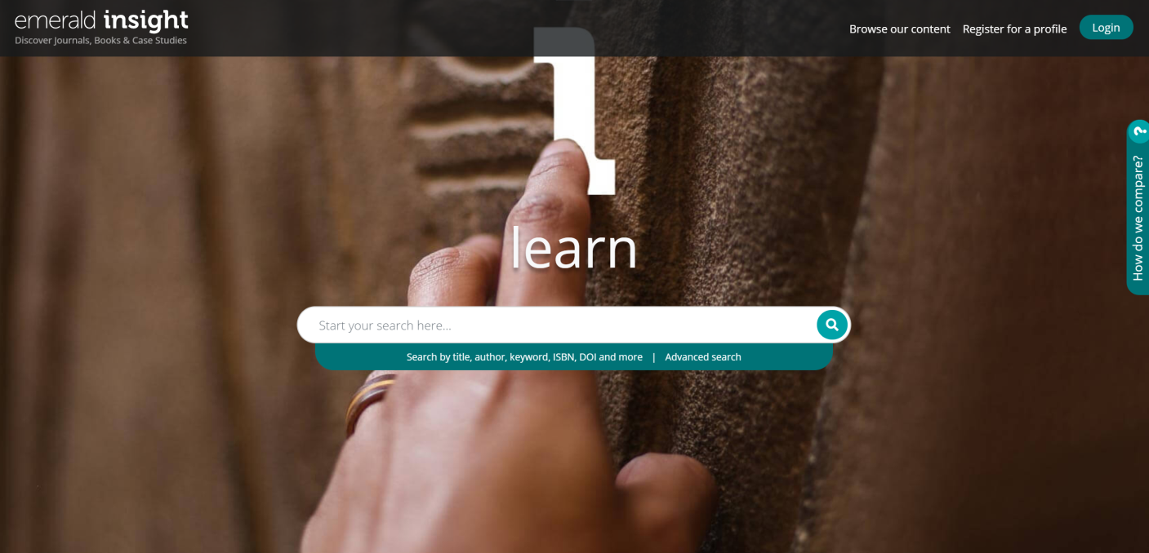

简单检索，例如检索“metal”

输入关键词、作者、期刊/书名等直接检索

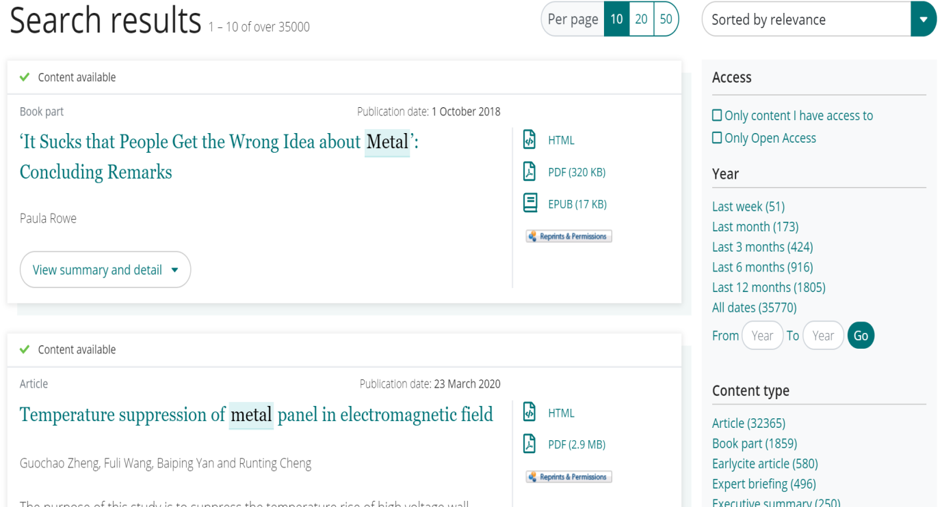

结果筛选

（权限

年份、

类型）

查看、下载的格式

有权限查看下载

摘要和文章信息

查看全文

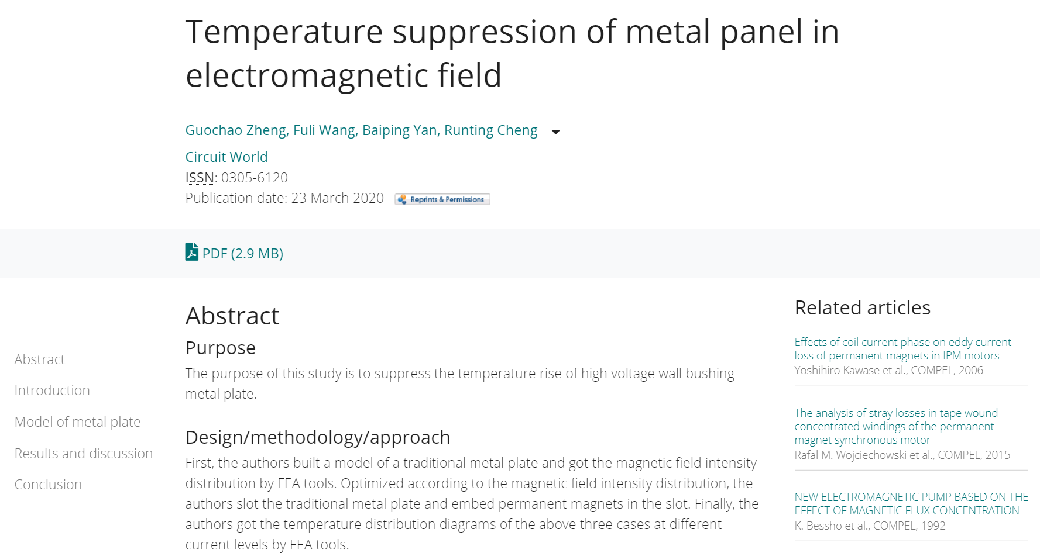

相关文章

全文查看

文章下载

目录浏览

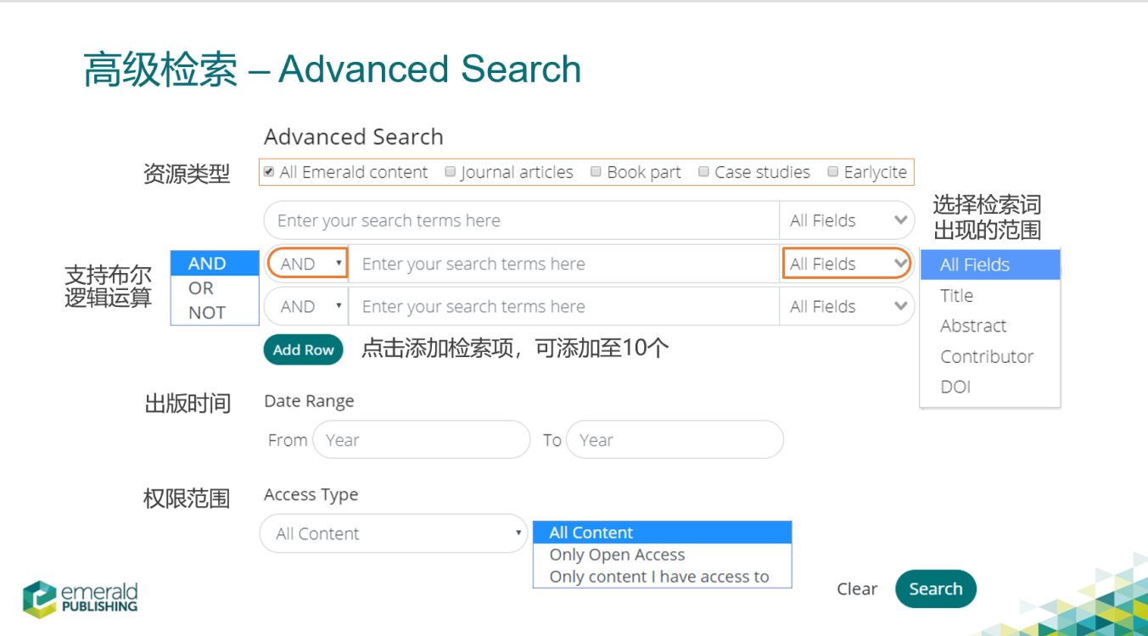

高级检索

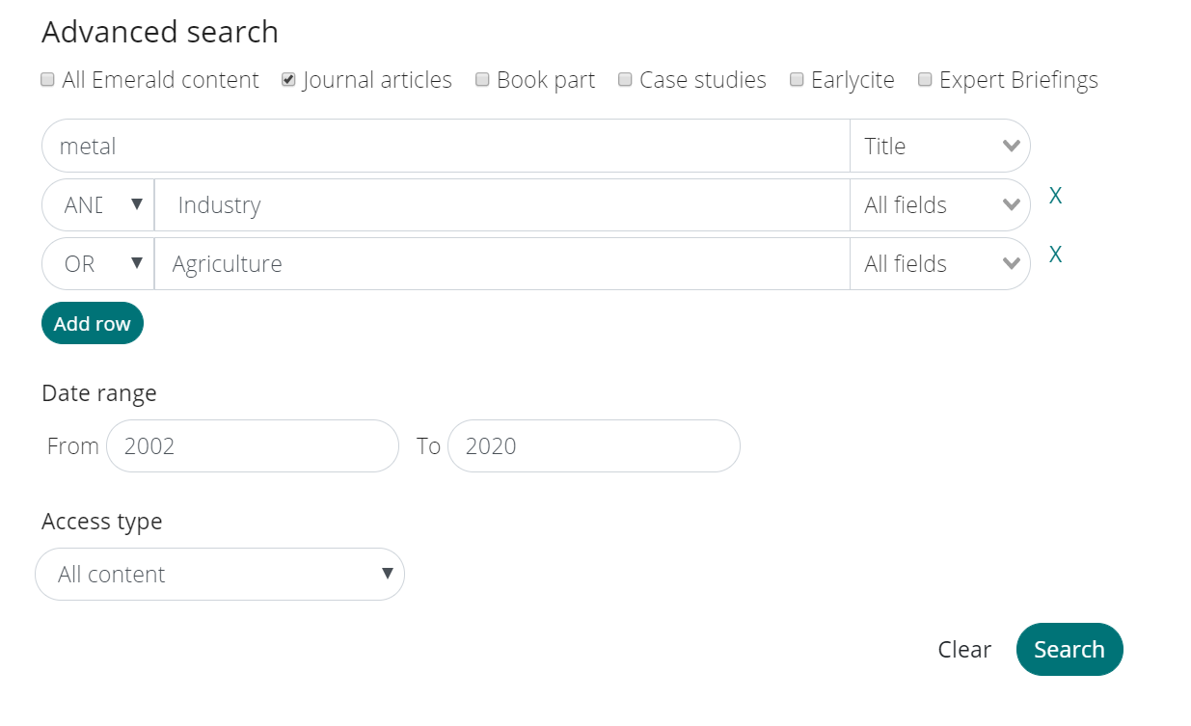

案例：检索标题包含“metal”和“industry”或者”agriculture”，出版年份在2002-2020年间的期刊文章。

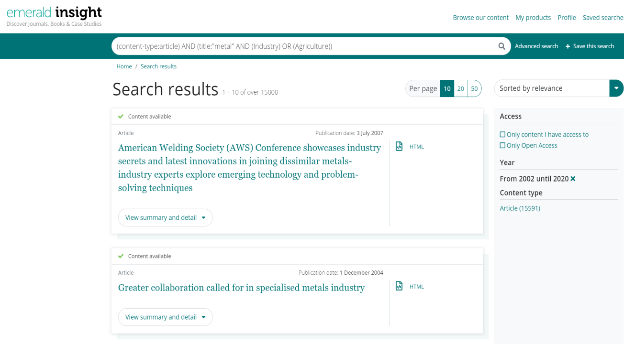

案例：检索标题包含“metal”和“industry”或者”agriculture”，出版年份在2002-2020年间的期刊文章。

检索结果

检索语句

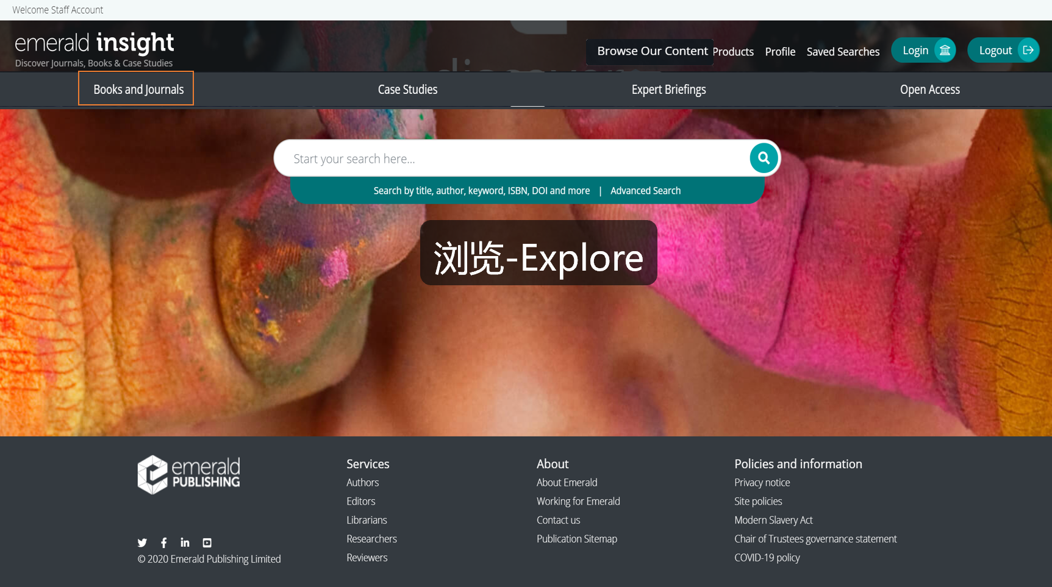

点击浏览

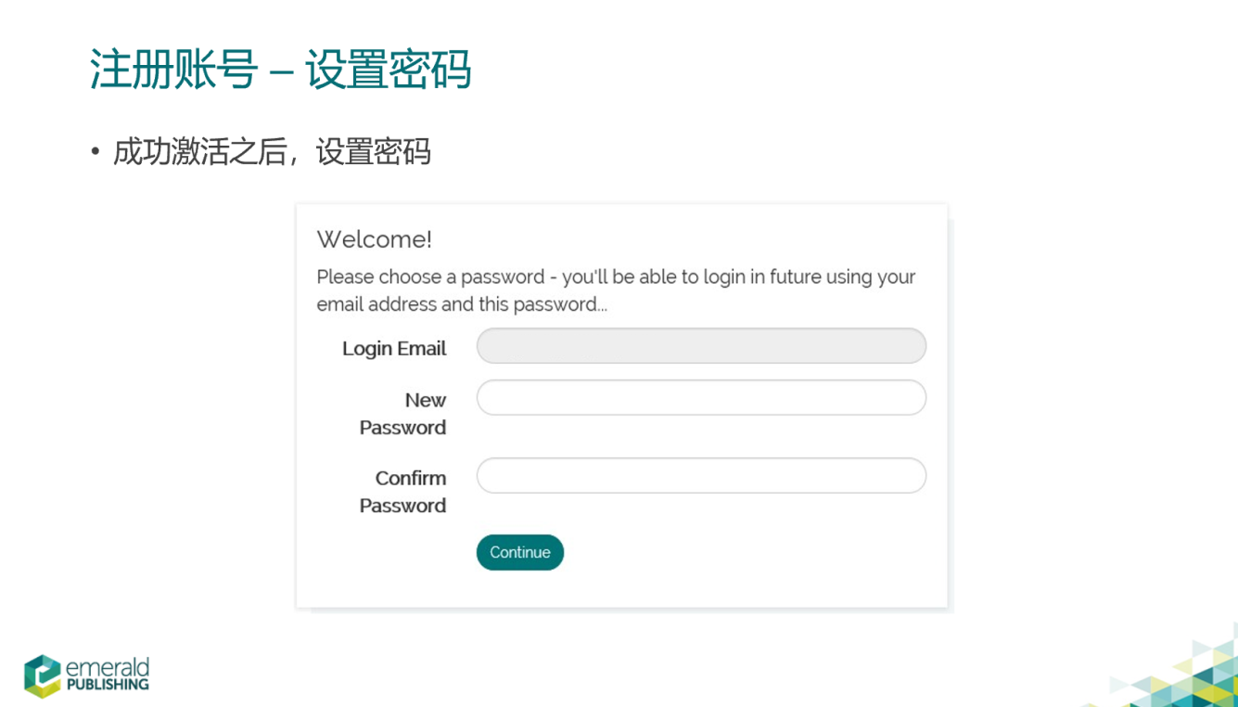

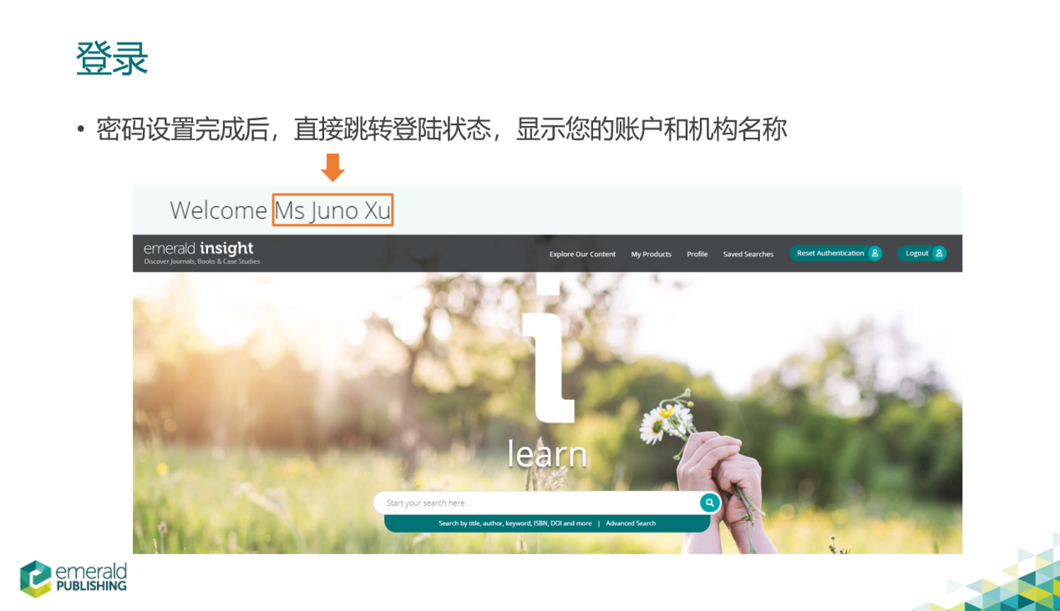

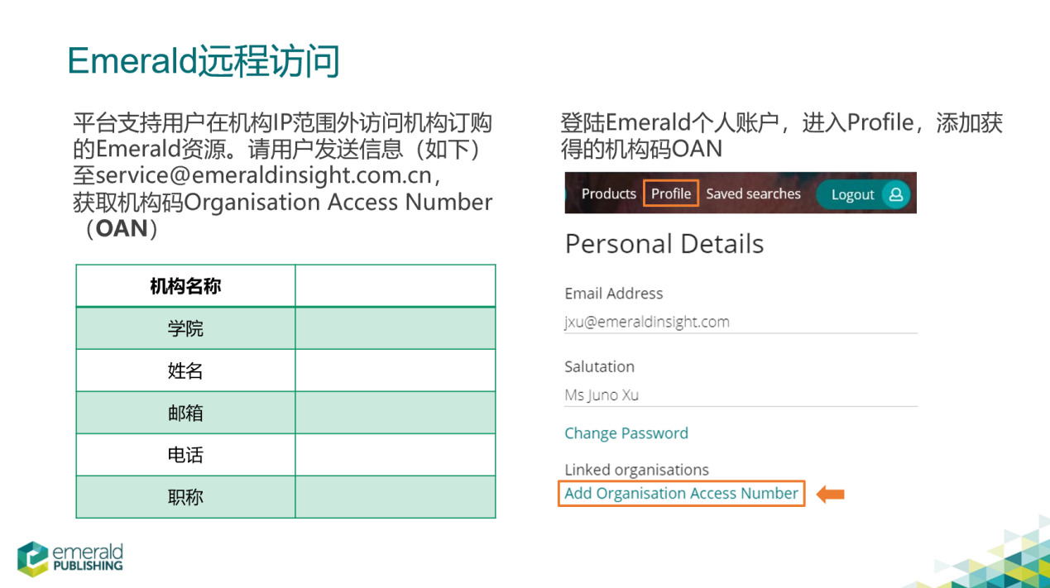

**如有疑问请联系技术Tel：010-82250212，QQ：2565962796，Email:service@emeraldinsight.com.cn或咨询图书馆信息咨询部0371-61916807。**